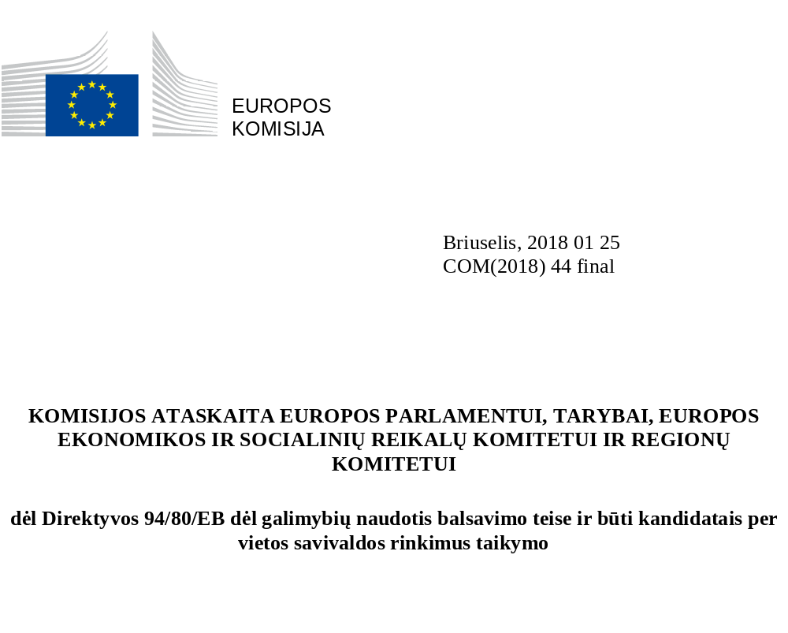

1. Įvadas
Europos ateitis priklauso nuo jos gyventojų gebėjimo puoselėti juos siejančias bendrąsias vertybes: demokratiją, teisinę valstybę ir pagrindines teises. Laisvi ir nešališki rinkimai yra pagrindinė demokratijos išraiška, o rinkimai ES turi atitikti aukščiausius demokratijos standartus. 2017 m. rugsėjo mėn. Pranešime apie Sąjungos padėtį Komisijos pirmininkas J.-C. Junckeris pareiškė, kad atėjo metas kurti vieningesnę, stipresnę ir demokratiškesnę 2025 m. Europą.
Vietos savivalda arba vietos valdžia yra Europos piliečiams artimiausias valdžios lygmuo ir esminė Europos politinio gyvenimo dalis, turinti tiesioginės įtakos gyventojams. Demokratinis dalyvavimas vietos savivaldos rinkimuose atspindi aktyvesnį dalyvavimą vietos bendruomenėje. Jis taip pat siejamas su geresne socialine įtrauktimi, priklausymo jausmu ir platesnio masto demokratiniu dalyvavimu. Tačiau kyla pavojus, kad tie ES piliečiai, kurie pasinaudojo teise laisvai judėti ir gyventi valstybių narių teritorijoje (toliau – judūs ES piliečiai), keisdami gyvenamąją vietą gali prarasti ryšį su vietos politine kultūra.

Teisė balsuoti vietos savivaldos rinkimuose
ES pilietybė kiekvienam ES piliečiui suteikia teisę balsuoti ir būti kandidatu vietos savivaldos ir Europos Parlamento rinkimuose neatsižvelgiant į tai, ar jis yra ES šalies, kurioje gyvena, pilietis, ir jam taikomi tokie patys reikalavimai, kaip jos piliečiams. Ši teisė įtvirtinta Sutarties dėl Europos Sąjungos veikimo 22 straipsnio 1 dalyje. Išsamios naudojimosi šia teise priemonės nustatytos Tarybos direktyvoje 94/80/EB (toliau – Direktyva).
Tačiau yra du suvaržymai. Pirma, valstybė narė gali nuspręsti, kad tik jos piliečiai turi teisę kandidatuoti į pagrindinio vietos savivaldos administracinio vieneto vykdomosios valdžios institucijos vadovo pareigas. Antra, jeigu ne piliečiai sudaro daugiau nei 20 proc. rinkimų teisę turinčių gyventojų, valstybė narė gali reikalauti, kad norintieji dalyvauti vietos savivaldos rinkimuose joje būtų pragyvenę ilgesnį nei būtiną laikotarpį.

Ataskaitos turinys
Šioje trečioje ataskaitoje, kuri grindžiama 2017 m. ES pilietybės ataskaita, Komisija vertina, kaip ES piliečiai nuo 2012 m. naudojosi teise balsuoti vietos savivaldos rinkimuose gyvenamosios vietos valstybėje narėje.
Ši ataskaita iš esmės grindžiama duomenimis, kuriuos valstybės narės pateikė tiesiogiai atsakydamos į atitinkamoms nacionalinėms valdžios institucijoms išsiųstą klausimyną. Klausimyne buvo prašoma pateikti informacijos apie judžių ES piliečių elektorato dydį kiekvienoje valstybėje narėje ir atstovavimą jiems gyvenamosios vietos valstybės narės vietos savivaldos rinkimų rinkėjų sąrašuose. Taip pat buvo prašoma pateikti informacijos apie šių piliečių aktyvumą praėjusiuose vietos savivaldos rinkimuose ir kas buvo padaryta skatinant tokį aktyvumą. Ši informacija buvo derinama ir papildoma kitais Komisijos duomenimis. Dėl kiekvieno nacionalinio ir vietos savivaldos rinkėjų ir gyventojų registro specifikos kai kuriais atvejais duomenų nebuvo.

2. Informuotumas ir dalyvavimas
Sutartyse įtvirtinus laisvą judėjimą, Europos Sąjungoje tapo gerokai lengviau gyventi, dirbti, studijuoti ir keliauti. Didžiausi absoliutūs judžių ES piliečių rodikliai nustatyti Vokietijoje, Jungtinėje Karalystėje, Prancūzijoje, Ispanijoje ir Italijoje. Liuksemburge, Kipre, Airijoje, Belgijoje ir Austrijoje judūs ES piliečiai sudarė didžiausią bendro gyventojų skaičiaus dalį.

1 pav. Judžių ES piliečių, sulaukusių rinkimų teisės amžiaus (15 ir daugiau metų) skaičius kiekvienoje valstybėje narėje 2016 01 01

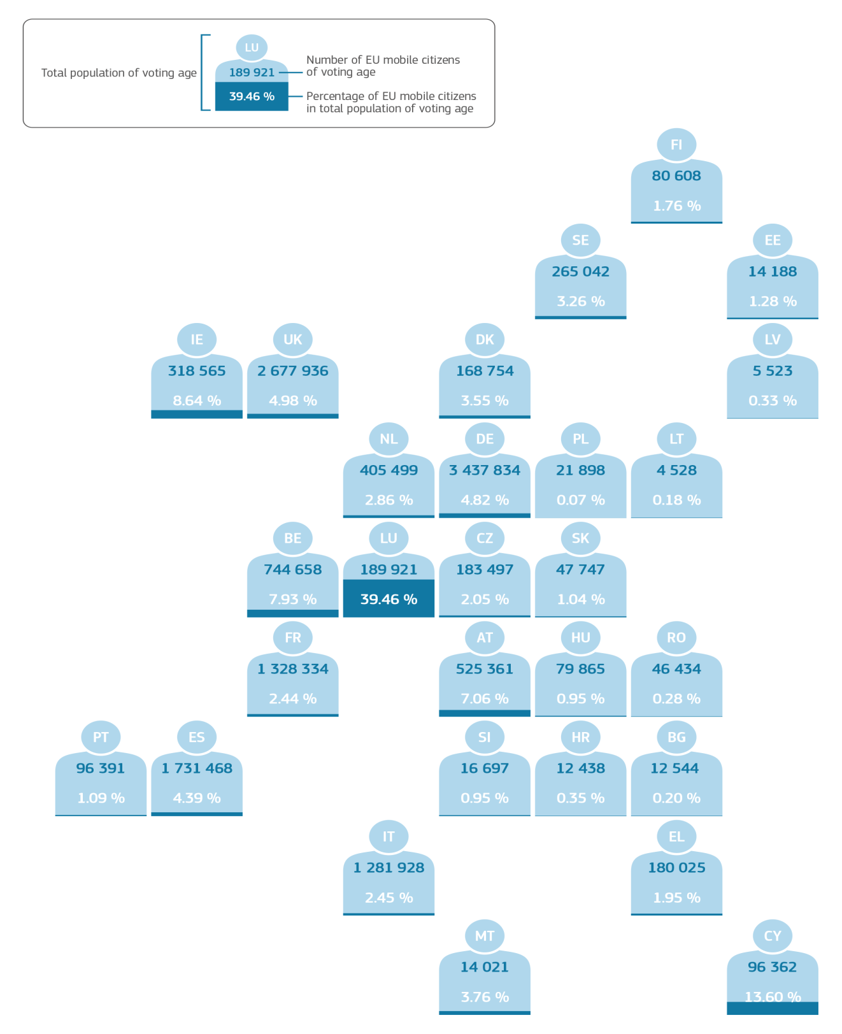
2017 10 31 gauti Eurostato 2016 m. duomenys apie gyventojų skaičių pagal amžiaus grupę, lytį ir pilietybę [migr_pop1ctz].
Daugelis šių judžių ES piliečių gyvena miestų centruose, bet taip pat ir ne pagrindiniuose miestuose (lemiamas veiksnys yra darbo galimybės). Pagrindinės judžių piliečių pilietybės šalys yra įvairios ir skiriasi įvairiose valstybėse ir vietovėse. Kai kuriose vietovėse, pavyzdžiui, pasienio zonose, gyvena vienos ar tik kelių šalių piliečiai, kitose situacija yra sudėtingesnė.
ES piliečiai naudojasi teise gyventi kitose valstybėse narėse, visų pirma dirbti. Be to, jie persikelia studijuodami, išeidami į pensiją ar norėdami gyventi kartu su šeimos nariais. Daugybė judžių ES piliečių neįgyja priimančiosios valstybės narės pilietybės, tačiau joje gali praleisti nemažą dalį gyvenimo ir skirti daug išteklių.

Informuotumas apie teisę balsuoti arba būti kandidatu vietos savivaldos rinkimuose
Iš naujausių „Eurobarometro“ apklausų matyti, kad 87 proc. ES piliečių žino turintys Sąjungos piliečių statusą. Vidutiniškai 54 proc. Sąjungos piliečių žino apie savo teisę balsuoti ir būti kandidatu gyvenamosios vietos valstybės narės savivaldos rinkimuose. Palyginti su 2012 m., šis rodiklis gerokai sumažėjo ir yra būdingas visoms valstybėms narėms (išskyrus Kroatiją, kurios 2012 m. duomenų nėra). Nors informuotumas apie šią teisę dabar yra gerokai didesnis nei 2007 m., kai buvo pasiekęs žemiausią lygį (37 proc.), nuo 2010 m. jis sumažėjo daugiau nei pusėje valstybių narių.
2 pav. Piliečių informuotumas apie ES rinkimų teises 2007–2015 m.
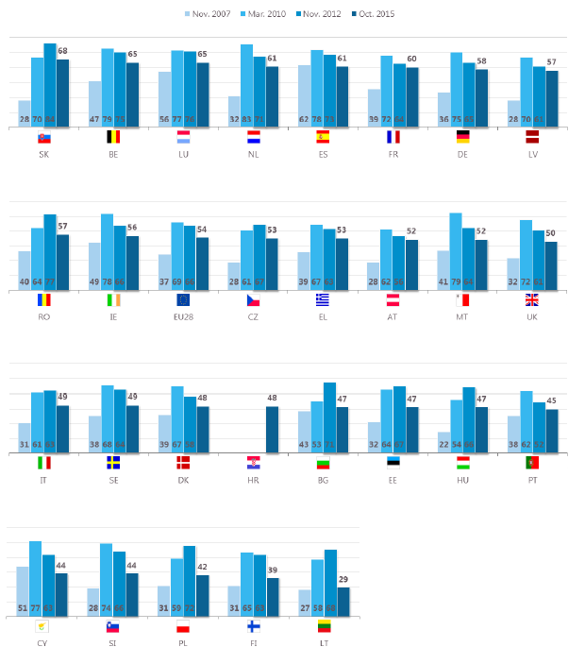
Lietuvoje gyvenantis ES pilietis turi teisę balsuoti arba būti kandidatu vietos savivaldos rinkimuose — teisingai
Šaltinis – greitoji „Eurobarometro“ apklausa Nr. 430 „Europos Sąjungos pilietybė“ (2016 m. kovo mėn.)

Dalyvavimas vietos savivaldos rinkimuose
Beveik 14 mln. iš daugiau nei 16 mln. judžių ES piliečių 2016 m. buvo sulaukę rinkimų teisės amžiaus ir turėjo teisę balsuoti. Jie sudarė 3,25 proc. rinkimų teisę turinčių gyventojų.
Nuo 2012 m. ataskaitos paskelbimo judžių ES piliečių, sulaukusių rinkimų teisės amžiaus, skaičius gerokai išaugo daugelyje valstybių narių. Nuo 2014 m. ši gyventojų grupė padidėjo daugumoje valstybių narių, o bendras skaičius išaugo 11,1 proc. (nuo 12,6 mln. iki beveik 14 mln.).
Vietos savivaldos rinkimuose norintis dalyvauti pilietis turi būti įtrauktas į rinkėjų sąrašą. Vis dėlto pastaraisiais metais nedaug judžių piliečių pasinaudojo rinkimų teise vietos savivaldos rinkimuose savo gyvenamosios vietos valstybėse – nors duomenis apie rinkėjų dalyvavimą vietos savivaldos rinkimuose pateikė tik kelios valstybės, kuriose šie duomenys yra kaupiami, iš nedidelio įregistruotų rinkėjų skaičiaus tose valstybėse, kurios pateikė duomenis, matyti, kad taip ir yra, . Dėl mažo valstybių narių, galėjusių pateikti duomenis, skaičiaus sunku daryti tolesnes išvadas. 3 ir 4 pav. siekiama kuo išsamiau parodyti rinkėjų registracijos situaciją remiantis Eurostato duomenimis ir atsakymais į klausimyną.
Judžių ES piliečių įtraukimo į rinkėjų sąrašus formalumai yra įvairūs. Komisijos portale Jūsų Europa judūs piliečiai gali rasti lengvai prieinamos informacijos apie gyvenamosios vietos valstybėje narėje taikomus rinkimų formalumus.
Iš valstybių narių, kuriose piliečiai į rinkėjų sąrašus automatiškai neįtraukiami, pateiktų duomenų matyti, kad prašymus įtraukti į rinkėjų sąrašus pateikė tik 18,5 proc. jose gyvenančių judžių ES piliečių. Valstybėse narėse, kuriose į sąrašus įtraukiama automatiškai, į rinkėjų sąrašus įtrauktų judžių ES piliečių procentinė dalis išaugo daugiau nei du kartus. Vienose valstybėse narėse, kuriose į rinkėjų sąrašus įtraukiama automatiškai, judūs piliečiai privalo įregistruoti savo gyvenamąją vietą, kitose – ne. Todėl valstybėse narėse, kuriose registracija neprivaloma, į rinkėjų sąrašus įtrauktų judžių ES piliečių skaičius skirsis nuo judžių ES piliečių, kurie yra nuolatiniai šalies gyventojai, skaičiaus.

3 pav. Judžių ES piliečių, įtrauktų į rinkėjų sąrašus vietos savivaldos rinkimuose, procentinė dalis (balta spalva pažymėtose valstybėse narėse piliečiai į sąrašus automatiškai neįtraukiami)
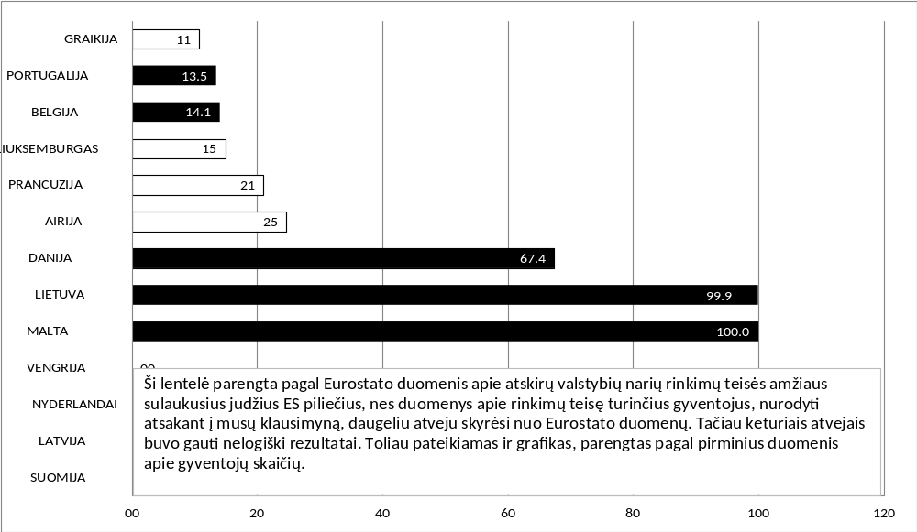
Remiantis 2017 10 31 gautais Eurostato 2016 m. duomenimis apie gyventojų skaičių pagal amžiaus grupę, lytį ir pilietybę [migr_pop1ctz] ir valstybių narių pateiktais duomenimis

4 pav. Judžių ES piliečių, įtrauktų į rinkėjų sąrašus vietos savivaldos rinkimuose, procentinė dalis (balta spalva pažymėtose valstybėse narėse piliečiai į sąrašus automatiškai neįtraukiami – tik valstybių narių duomenys)
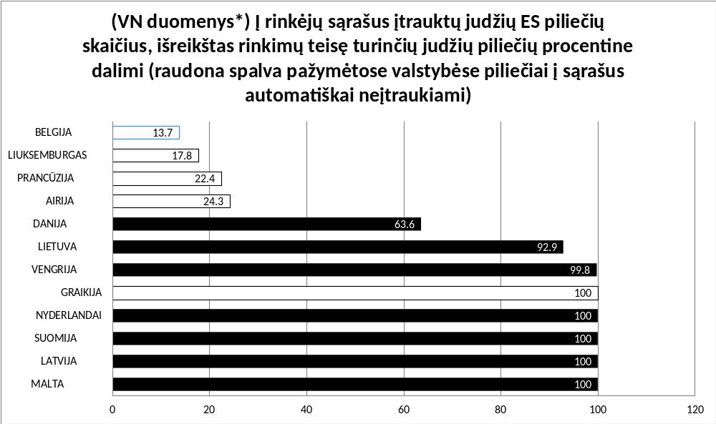

Remiantis tik valstybių narių duomenimis (Portugalija pateikė tik registracijos duomenis).
Duomenų apie ES piliečių, kurie yra savo kandidatūrą iškėlę ne gyvenamosios vietos valstybės narės piliečiai, skaičių yra labai mažai. Dvidešimt valstybių narių nurodė, kad tokie duomenys nekaupiami arba juos sunku gauti.
Daugiausia ES piliečių, kurie yra savo kandidatūrą iškėlę ne gyvenamosios vietos valstybės narės piliečiai, buvo Ispanijoje, kur rinkimuose dalyvavo 1 913 judžių ES piliečių.

5 pav. Judūs ES piliečiai, iškėlę savo kandidatūrą ir išrinkti gyvenamosios vietos valstybėje
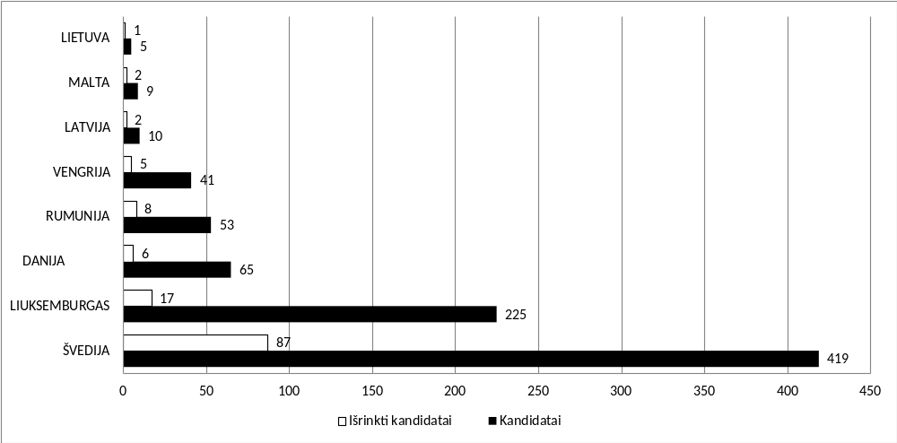
Remiantis valstybių narių pateiktais duomenimis. (Duomenys apie Ispanijoje išrinktus kandidatus nebuvo pateikti)
Didžiausią išrinktų ir kandidatavusių judžių ES piliečių santykį nurodė Malta (22,2 proc.) ir Švedija (20,8 proc.). Išrenkama vidutiniškai 15,5 proc. ES piliečių, kurie iškelia savo kandidatūrą priimančiosios valstybės narės vietos savivaldos rinkimuose.

3. Direktyvos įgyvendinimas

Naujausia informacija apie perkėlimą į nacionalinę teisę
Po paskutinės ataskaitos paskelbimo septyniose valstybėse narėse buvo priimti nauji perkėlimo į nacionalinę teisę teisės aktai. Iš esmės Direktyvos perkėlimas į visų valstybių narių nacionalinę teisę yra patenkinamas. Sėkmingai išspręstos beveik visos Direktyvos perkėlimo į nacionalinę teisę problemos, nors su tam tikromis valstybėmis narėmis tebevyksta diskusijos dėl neteisingo arba neišsamaus perkėlimo į nacionalinę teisę, dėl kurio gali kilti kliūčių visapusiškai naudotis rinkimų teisėmis.
Apibrėžtys ir bendrieji principai
Valstybės narės iš esmės perkėlė Direktyvos 2 straipsnio sąvokų apibrėžtis į nacionalinę teisę. Nacionaliniu lygmeniu patvirtinta skirtinga tvarka, daugiausia dėl sąvokos „rinkėjų sąrašas“ apibrėžties. Kai kurių valstybių narių teisės aktuose nustatyta, kad judiems ES piliečiams sudaromas atskiras rinkėjų sąrašas (Kipras) arba skiriama rinkėjų sąrašo dalis (Bulgarija, Lenkija, Prancūzija, Italija, Čekija ir Rumunija).
Rinkimų teisės turėtojai
Kai kuriose valstybėse narėse buvo neteisingai perkeltas Direktyvos 3 straipsnis numatant, kad judūs ES piliečiai, norintys balsuoti arba būti kandidatu vietos savivaldos rinkimuose, šalyje turi būti nuolat pragyvenę penkerius metus. Vėliau visose valstybėse narėse buvo iš dalies pakeisti nacionalinės teisės aktai ir tokių reikalavimų atsisakyta. Vienoje valstybėje narėje judūs ES piliečiai, neturintys nuolatinės gyvenamosios vietos, negalėjo būti įtraukiami į rinkėjų sąrašus, nors tos valstybės narės piliečiai – galėjo. Nacionalinės teisės aktai buvo iš dalies pakeisti ir problema išspręsta.
Gyvenamosios vietos reikalavimai
Direktyvos 4 straipsnyje nustatyta, kad tuo atveju, kai valstybės narės piliečiai turi būti pragyvenę tos valstybės teritorijoje tam tikrą minimalų laikotarpį, kad galėtų balsuoti ir būti kandidatais, jie laikomi atitinkančiais tą reikalavimą, jei jie yra pragyvenę tolygų laikotarpį kitose valstybėse narėse. Komisija dar nebaigė vertinti, kaip ši nuostata įgyvendinama vienoje valstybėje narėje.
Konkrečios išimtys
Direktyvoje leidžiama valstybėms narėms iš piliečių atimti teisę būti kandidatu vietos savivaldos rinkimuose, jeigu jiems individualiu sprendimu buvo atimta teisė būti kandidatu pagal jų kilmės valstybės narės teisę.
Pareigų nesuderinamumas
Asmenims, esantiems kandidatais, taikomi tie patys pareigų suderinamumo reikalavimai, kokie pagal gyvenamosios vietos valstybės narės įstatymus taikomi tos valstybės piliečiams. Ši nuostata tinkamai perkelta visose valstybėse narėse.
Bendrosios naudojimosi balsavimo teise sąlygos
7 straipsnyje numatyta, kad ES piliečiai gali pasinaudoti teise balsuoti per vietos savivaldos rinkimus gyvenamosios vietos valstybėje narėje, jei pareiškia norą tai daryti. Daugumoje valstybių narių taikoma palanki automatinio įtraukimo į rinkėjų sąrašus sistema.
Įtraukimas į rinkėjų sąrašus
Valstybės narės turi vykdyti tam tikras Direktyvoje numatytas pareigas, kad judūs ES piliečiai būtų lengvai įtraukiami į rinkėjų sąrašą.
Visų pirma, valstybės narės turi imtis būtinų priemonių, kad sudarytų sąlygas rinkėjams pakankamai iš anksto prieš rinkimų dieną būti įrašytiems į rinkėjų sąrašą. Be to, iš kitos valstybės narės piliečio, pageidaujančio būti įtrauktu į rinkėjų sąrašą, turėtų būti prašoma pateikti tik tokį patį dokumentą, kaip ir rinkėjo, kuris yra tos valstybės narės pilietis. Tačiau valstybės narės gali reikalauti, kad kitos valstybės narės pilietis kartu su galiojančiu asmens tapatybę patvirtinančiu dokumentu pateiktų ir oficialią deklaraciją, kurioje nurodytų savo pilietybę ir adresą gyvenamosios vietos valstybėje narėje.
Patvirtinamieji dokumentai norint būti kandidatu
ES piliečiai, turintys teisę būti kandidatu, turėtų pateikti tik tokius pačius patvirtinamuosius dokumentus, kaip ir tos valstybės narės piliečiai. Be oficialios deklaracijos, kurioje būtų nurodyta pilietybė ir adresas gyvenamosios vietos valstybėje narėje, valstybės narės gali reikalauti kitų neprivalomų dokumentų.
Nacionalinės teisės aktai, pagal kuriuos reikalaujama pateikti kilmės valstybės narės išduotą pažymą, kuria patvirtinama, kad piliečio teisė būti kandidatu neatimta, būtų nesuderinami su Direktyva. Tokios pažymos galima reikalauti tik kilus abejonėms dėl deklaracijos autentiškumo. Priešingu atveju judiems ES piliečiams tektų papildoma našta. Be to, reikalavimas nurodyti gyvenamosios vietos pažymos numerį būtų nesuderinamas su Direktyvos nuostatomis. Prieš vieną valstybę narę, kurioje buvo nustatyti tokie papildomi reikalavimai, Komisija pradėjo pažeidimo nagrinėjimo procedūrą, kuriai pasibaigus buvo iš dalies pakeisti nacionalinės teisės aktai, kad jie būtų suderinami su Direktyvos nuostatomis.
Valstybėms narėms taikomi informavimo reikalavimai
Direktyvoje nustatyta, kad gyvenamosios vietos valstybė narė judžius ES piliečius turi „laiku ir tinkamai“ informuoti apie sąlygas ir priemones naudotis su rinkimais susijusiomis teisėmis vietos savivaldos rinkimuose. Komisijos ekspertų grupei rinkimų klausimais priklausantys Nyderlandai pasiūlė daugiakalbę formą, kuri palengvintų tokį keitimąsi informacija. Šiuo metu formą nagrinėja valstybių narių ekspertai.
Visų pirma, judūs piliečiai turi teisę būti informuoti apie veiksmus, kurių buvo imtasi dėl jų prašymo būti įrašytiems į rinkėjų sąrašus arba būti kandidatu. Jeigu gyvenamosios vietos valstybė narė nepatenkina prašymo įrašyti į rinkėjų sąrašą arba būti kandidatu, Direktyvoje nustatyta, kad judiems piliečiams turi būti suteikiamos tokios pačios teisių gynimo priemonės, kaip ir tos valstybės narės piliečiams.
Visos valstybės narės pranešė apie veiksmus ir institucines iniciatyvas, skirtas informuoti piliečius apie jų rinkimų teises, taigi šios Direktyvos nuostatos yra įgyvendintos.
Leidžiančios nukrypti nuostatos, pateisinamos dėl specifinės valstybės narės padėties
Remdamosi Direktyvos 12 straipsniu, valstybės narės gali netaikyti vienodų sąlygų, jeigu tai pateisinama specifiniais tos valstybės narės sunkumais. Jeigu valstybėje narėje judžių ES piliečių, sulaukusių rinkimų teisės amžiaus, dalis viršija 20 proc. bendro elektorato, ji gali reikalauti, kad tiek rinkėjai, tiek kandidatai šalyje būtų pragyvenę minimalų laikotarpį. Be to, ji gali imtis priemonių dėl kandidatų sąrašų sudėties pakeitimo. Taip siekiama gerinti kitos valstybės narės piliečių integraciją ir vengti susiskaldymo į jos piliečių ir jos pilietybės neturinčių kandidatų sąrašus.
Liuksemburgas yra vienintelė valstybė narė, kuri naudojasi šia nukrypti leidžiančia nuostata. Joje teisė balsuoti suteikiama tik tiems judiems ES piliečiams, kurių gyvenamoji vieta yra Liuksemburge ir kurie šalies teritorijoje iki registracijos gyveno bent penkerius metus. Dėl teisės būti kandidatu Liuksemburge keliamas reikalavimas judiems ES piliečiams šalyje būti pragyvenus ne mažiau kaip penkerius metus prieš pateikiant prašymą būti kandidatu. Remdamasis Direktyvoje nustatyta tvarka, Liuksemburgas informavo Komisiją apie pageidavimą toliau taikyti šią nukrypti leidžiančią nuostatą. Remiantis Liuksemburgo valdžios institucijų pateikta informacija, Liuksemburge šiuo metu gyvena 159 485 piliečiais nesantys rinkimų teisės amžiaus sulaukę ES piliečiai. Bendras rinkimų teisės amžiaus sulaukusių šalyje gyvenančių ES piliečių skaičius buvo 481 358. Tai reiškia, kad pirmojo skaičiaus proporcija antrojo skaičiaus atžvilgiu buvo 33,1 proc., taigi viršyta Direktyvoje nustatyta 20 proc. riba. Taigi Liuksemburgas pagrįstai taikė leidžiančią nukrypti nuostatą.

Kai kurių funkcijų priskyrimas tik valstybės narės piliečiams
Direktyvoje nustatyta, kad valstybės narės gali nuspręsti, jog tik jų piliečiai gali eiti tam tikras vietos administracijos pareigas – pagrindinio vietos savivaldos administracinio vieneto vykdomosios valdžios institucijos vadovo, jo pavaduotojo ar valdančiosios kolegijos nario. Toks ribojimas galimas neatsižvelgiant į tai, ar valstybės narės pilietis yra išrinktas eiti pareigas visą kadenciją, ar laikinai vykdyti funkcijas.
Tuo metu, kai 2012 m. buvo rengiama vėliausia ataskaita, 14 valstybių narių nebuvo reikalaujama, kad tam tikras vietos administracijos pareigas eitų tik jų šalių piliečiai, o trijose valstybėse narėse toks reikalavimas buvo taikomas tik vietos administracijos vadovams. Šešiose valstybėse narėse apribojimas buvo taikomas visoms pareigoms, aukštesnėms nei valdančiosios kolegijos narys, o dviejose valstybėse narėse buvo patvirtinti visi leistini apribojimai. Po minėtos ataskaitos paskelbimo Vengrija ir Rumunija informavo Komisiją apie įgyvendinimo teisės aktų pakeitimą, kuriuo buvo panaikinti ankstesni apribojimai.
Komisija vertino piliečių nuomones šiuo klausimu. „Eurobarometro“ apklausoje ir 2015 m. atliktose viešose konsultacijose Komisija prašė piliečių išsakyti savo požiūrį. Iš „Eurobarometro“ duomenų matyti, kad nuomonės, ar judiems ES piliečiams reikėtų suteikti teisę kandidatuoti į tam tikras vykdomosios valdžios pareigas jų šalyje, pasidalijo po lygiai: 47 proc. mano, kad reikėtų, 48 proc. – kad nereikėtų.
6 pav. Pareigos, kurias ES piliečiai gali eiti pagrindiniame vietos savivaldos administraciniame vienete
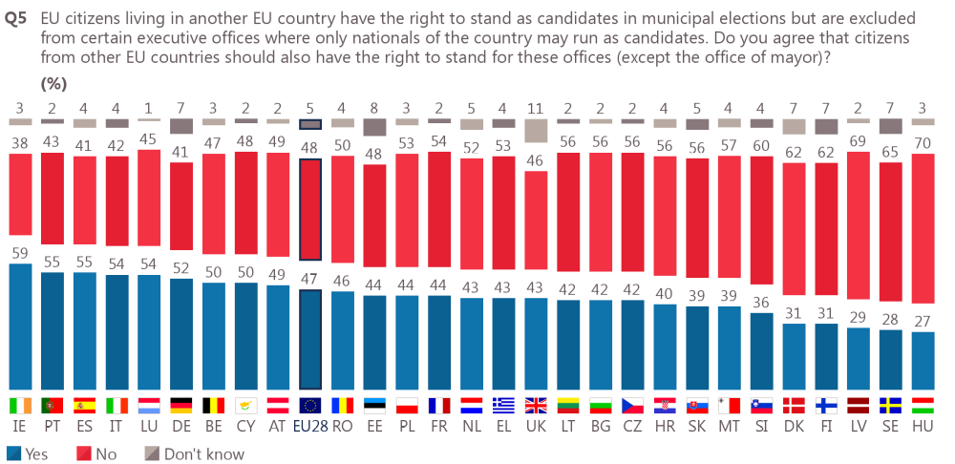
* Austrija ir Vokietija yra federalinės respublikos; nuostatos skirtingose žemėse yra nevienodos.
Vis dėlto daugiau nei 8 iš 10 respondentų (83 proc.), dalyvavusių 2015 m. Komisijos pradėtose viešose konsultacijose dėl ES pilietybės, manė, kad kitoje ES šalyje gyvenantiems ES piliečiams turėtų būti sudaryta galimybė tapti savivaldybės vykdomųjų organų nariais.
7 pav. Piliečių nuomonė – judiems ES piliečiams turėtų būti leidžiama tapti priimančiosios valstybės narės savivaldybės vykdomųjų organų nariais
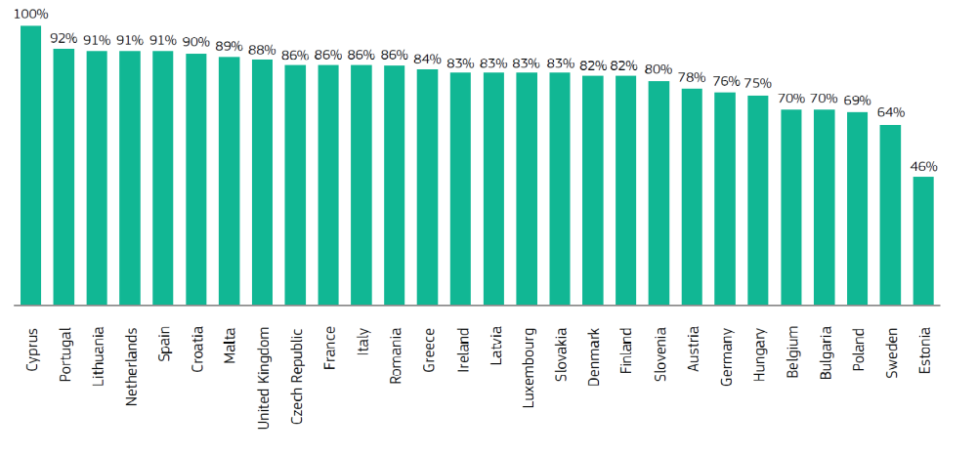

Teisė įstoti į politines partijas arba jas įkurti gyvenamosios vietos valstybėje
Remiantis nediskriminavimo principu, ES piliečiai turėtų naudotis su rinkimais susijusiomis teisėmis tokiomis pačiomis sąlygomis, kaip ir valstybės narės, kurioje jie gyvena, piliečiai. Tam, pavyzdžiui, reikia, kad kitos valstybės narės piliečiams būtų sudaryta galimybė naudotis tokiomis pačiomis skundų dėl praleidimų ar klaidų rinkėjų sąraše ar kandidato pareiškime arba privalomo balsavimo išplėtimo procedūromis. Be to, nediskriminavimo principas reiškia, kad ES piliečiams turi būti leidžiama dalyvauti gyvenamosios vietos valstybės narės politiniame gyvenime ir gyvenamosios vietos šalyje stoti į politines partijas.
Komisija palaikė ryšius su valstybėmis narėmis ir tęsia dialogą su kai kuriomis valstybėmis narėmis, kuriose nacionalinės teisės aktais judiems ES piliečiams neleidžiama naudotis tokiomis pačiomis teisėmis politinių partijų atžvilgiu. Daugelis valstybių narių jau iš dalies pakeitė savo teisės aktus. Su kitomis diskusijos tebevyksta.

„Pagrindiniai vietos savivaldos administraciniai vienetai“ – Direktyvos taikymo srities nustatymas
Direktyvos priede pateiktas nacionalinių sąvokos „pagrindinis vietos savivaldos administracinis vienetas“ apibrėžčių sąrašas, pagal kurį nustatoma, kas laikoma vietos savivaldos rinkimais Direktyvos taikymo srityje. Danija, Vengrija, Airija, Jungtinė Karalystė ir Nyderlandai informavo Komisiją, kad sąrašą reikia iš dalies pakeisti ir Komisija rengia būtinas priemones.

4. Paramos naudojantis balsavimo teisėmis užtikrinimas
Nors ir skirtingais būdais, daugelis valstybių narių imasi priemonių informuoti judžius ES piliečius apie jų rinkimų teises vietos savivaldos rinkimuose. Pavyzdžiui, 10 valstybių narių judiems ES piliečiams siunčiami rinkėjo pažymėjimai arba laiškai, kuriuose pateikiama informacija apie rinkimus. Dešimtyje valstybių narių informacija apie rinkimus skelbiama oficialioje interneto svetainėje. Liuksemburge, Ispanijoje ir Maltoje rengiamos kampanijos, specialiai skirtos užsienio piliečių informuotumui apie rinkimus didinti. Latvijoje ir Jungtinėje Karalystėje veikia specialios pagalbos linijos. Penkiose valstybėse informacija pateikiama informaciniuose lapeliuose arba vietos spaudoje.
Pavyzdžiui, Airijoje Dublino vietos valdžios institucijos teikė paramą judiems ES piliečiams, balsuojantiems 2014 m. vietos savivaldos rinkimuose. Tai buvo bendri vietos savivaldos ir Europos Parlamento rinkimai. Tam buvo pasitelktos įvairios išorės reklamos ir informavimo internete priemonės. Interneto kampanija buvo skirta visiems gyventojams, t. y. airiams ir ne airiams, kad jaunimas Airijoje būtų paskatintas registruotis į rinkimus. Be to, buvo išleistos brošiūros 17 kalbų, kuriose buvo paaiškintas šalies rinkėjų sąrašas ir registracijos sistemos.
Kai kuriose valstybėse narėse tam tikrų grupių aktyvumas skatinamas tam tikromis priemonėmis. Maltoje yra priemonių, padedančių balsuoti neįgaliems rinkėjams, įskaitant judžius ES piliečius (balsavimo biuleteniai Brailio raštu, garso įrašymo įranga balsavimo kabinose ir balsavimo instrukcijos, parengtos ir įgarsintos maltiečių ir anglų kalbomis). Buvo iš dalies pakeistas Vietos tarybų įstatymas numatant galimybę šalies piliečiams ir judiems ES piliečiams, gyvenantiems senyvo amžiaus žmonių globos namuose, balsuoti neišeinant iš namų, o ligoninėse gulintiems ligoniams – ligoninėje. Be to, pateisinamomis aplinkybėmis ES piliečiai gali balsuoti likus savaitei iki rinkimų dienos.
Be to, Komisija ėmėsi konkrečių iniciatyvų, skirtų infomruotumui apie rinkimų teises didinti. Pavyzdžiui, ES piliečiams informacija teikiama portale Jūsų Europa, kurį per mėnesį aplanko daugiau nei 1,4 mln. lankytojų.
Įgyvendindama Teisių, lygybės ir pilietiškumo programą, Komisija 2014, 2016 ir 2017 m. projektams iš viso skyrė 3,5 mln. EUR dotacijų veiksmams, skirtiems judžių ES piliečių sėkmingai integracijai ir dalyvavimui priimančiosiose šalyse, įskaitant dalyvavimą vietos savivaldos rinkimuose, skatinti. Projektus, kurių poveikį pajuto tūkstančiai judžių ES piliečių, įvairios organizacijos vykdė visoje ES.
Pavyzdžiui, projektą „Sveiki atvykę į Europą“ Amsterdamo, Briuselio, Kopenhagos, Dublino, Geteborgo ir Hamburgo miestai vykdė kartu su universitetais ir nevyriausybinėmis organizacijomis. Įgyvendinant projektą nuo 2015 m. sausio mėn. iki 2016 m. gruodžio mėn. buvo siekiama skatinti keistis gerąja judiems ES piliečiams skirtos „svetingumo politikos“ rengimo patirtimi. Projekto rezultatai buvo skleidžiami tarptautinėse konferencijose ir parengiant priemonių rinkinį.
Projektas parodė, kad yra svarbu, jog vietos savivaldos institucijos aktyviai informuotų judžius ES piliečius apie jų teises, galimybes ir pareigas bei gyvenimo naujoje bendruomenėje praktinius aspektus. To galima pasiekti, pavyzdžiui, teikiant informaciją vieno langelio principu veikiančiuose centruose ir brošiūrose. Savivaldos institucijų komunikacijos kanalai turėtų būti prieinami asmenims, kurie nepakankamai moka vietos kalbą. Be to, savivaldos institucijos turėtų bandyti įtraukti judžių ES piliečių grupių atstovus į vietos patariamųjų organų ir diskusijų grupių darbą. Galiausiai vietos gyventojai turėtų būti skatinami bendrauti su mieste gyvenančiais judžiais ES piliečiais.

5. Išvados
Laisvi ir visuotiniai rinkimai yra teisėto demokratinio valdymo pagrindas ir pirmenybę reikia teikti rinkėjų dalyvavimui visais valdžios lygmenimis. 2017 m. ES pilietybės ataskaitoje Komisija valstybes nares paragino skatinti dalyvavimą demokratiniame gyvenime geriau informuojant piliečius apie jų rinkimų teises ir šalinant kliūtis jiems dalyvauti. Šiai nuomonei buvo pritarta 2017 m. gegužės 11 d. Europos Sąjungos Tarybos parengtose išvadose. Tikimasi, kad 2017 m. pabaigoje Europos Parlamentas ir Regionų komitetas parengs savo nuomonę apie pilietybės ataskaitą.
ES piliečiai vis dažniau persikelia ir gyvena kitose valstybėse narėse. Nuo dviejų ankstesnių ataskaitų judžių ES piliečių skaičius išaugo dvigubai (rinkimų teisės amžiaus sulaukusių asmenų 2016 m. buvo 14 mln.), tačiau judžių ES piliečių, įsiregistravusių balsuoti vietos savivaldos rinkimuose, dalis išlieka maža. Rinkėjų aktyvumas yra nuolatinė visų demokratinių valstybių problema. Labai mažas judžių piliečių aktyvumas kelia nerimą, nes yra reali grėsmė, kad jie rinkimų teisėmis nesinaudoja nei kilmės, nei priimančiojoje šalyje. Taip jie visiškai nusišalina nuo bet kokio demokratinio dalyvavimo. Balsavimas – tai įprotis, kuris turėtų būti skatinamas.
Atrodo, kad reikėtų gerinti duomenų rinkimą. Daugiau kiekybinių ir kokybinių duomenų apie tai, kiek judūs ES piliečiai yra informuoti apie politines teises ir naudojasi jomis ir apie sunkumus, su kuriais jie susiduria dalyvaudami vietos bendruomenių gyvenime, padėtų didinti mažą judžių ES piliečių aktyvumą. Dažnai duomenys apie judžius piliečius kaupiami tik nacionaliniu, bet ne regiono ar vietos lygmeniu. Tačiau tokie regiono ar vietos duomenys yra reikalingi padedant formuoti tikslinę ES politiką ir didinant judžių ES piliečių matomumą tarp vietos suinteresuotųjų subjektų.
Daug problemų buvo išspręsta, tačiau Komisija toliau vykdo Direktyvos įgyvendinimo stebėseną ir tęsia dialogą su keliomis valstybėmis narėmis.
Valstybėse narėse laipsniškai atsisakoma judiems ES piliečiams taikomų suvaržymų eiti vykdomosios valdžios pareigas vietos administracijoje.
Komisija mano, kad Liuksemburgo prašymas taikyti Direktyvoje numatytą nukrypti leidžiančią nuostatą išlieka pagrįstas. Be to, Komisija imsis veiksmų, kad būtų iš dalies pakeistas Direktyvos priedas ir, atsižvelgdama į naujausius pokyčius kai kuriose valstybėse narėse, atnaujins nacionalinių pagrindinio vietos savivaldos administracinio vieneto apibrėžčių sąrašą.
Didesnis judžių ES piliečių įtraukimas į vietos savivaldos rinkimus ir į Europos politinį gyvenimą apskritai yra iššūkis, reikalaujantis bendrų valstybių narių, įskaitant jų vietos ir regiono valdžios institucijas, ES institucijų, pilietinės visuomenės ir politinių partijų pastangų. Tai yra esminė prielaida užtikrinant judžių ES piliečių įtraukimą į priimančiosios šalies bendruomenės socialinį ir politinį gyvenimą.

Komisija įgyvendins toliau išvardytas priemones.

Gilinti žinias
Kadangi ES piliečiai dalyvaus valstybių narių vietos savivaldos rinkimuose ir 2019 m. Europos Parlamento rinkimuose, Komisija 2018 m. atliks specialią „Eurobarometro“ apklausą apie demokratinį judžių ES piliečių dalyvavimą. Ja bus siekiama gerinti naudojimąsi rinkimų teisėmis ir demokratijos standartus Sąjungoje. Komisija sieks gerinti demografinių duomenų apie judžius ES piliečius rinkimą regiono lygmeniu. Be to, ji paves ES pilietybės teisių akademiniam tinklui sukaupti daugiau kiekybinių duomenų apie tai, ko judiems piliečiams reikia, kad jie taptų politiniais vietos savivaldos ir Europos Parlamento rinkimų bei demokratijos procesų dalyviais, ir dalyvavimo skatinimo patirtį.

Informuoti ir didinti žinomumą
Rengdamasi artimiausiems Europos Parlamento rinkimams, Komisija įtrauks į savo vykdomas informavimo kampanijas informavimą apie ES pilietybės teises, įskaitant rinkimų teises. Bus taip pat vykdoma informuotumo didinimo veikla skatinant judžių piliečių registravimą ir dalyvavimą tose valstybėse narėse, kuriose vyks savivaldybių rinkimai.

Komisija aktyviai populiarins portalą „Jūsų Europa“, kuriame ES piliečiams bus pateikiama lengvai prieinama informacija apie rinkimų formalumus jų gyvenamosios vietos valstybėje narėje.

Palengvinti balsavimo procesą
Labai svarbu, kad rinkėjams būtų lengviau registruotis ir balsuoti. Iš tyrimų matyti, kad patys ES piliečiai, visų pirma balsuojantys ne savo pilietybės šalyje, palankiai vertintų veiksmus, kurie padėtų jiems, kaip gyvenamosios vietos valstybės narės pilietybės neturintiems piliečiams, paprasčiau balsuoti tokiuose rinkimuose (pvz., paštu gaunant rinkėjo pažymėjimus, internetu registruojantis rinkėjų sąrašuose ir pan.).
Bus skatinama automatinė rinkėjų registracija, taip pat ir per valstybių narių ekspertų rinkimų klausimais tinklą.
2018 m. bus baigtas nuotolinio balsavimo (įskaitant balsavimo paštu ir elektroninio balsavimo) tyrimas. Bus vertinamos galimybės dar labiau supaprastinti rinkėjų registraciją ir balsavimą visų rūšių rinkimuose.
Galiausiai 2018 m. bus surengtas aukšto lygio renginys demokratinio dalyvavimo klausimais, kuriame daugiausia dėmesio bus skiriama skatinimui naudotis geriausios praktikos pavyzdžiais, siekiant kelti jaunimo ir pažeidžiamų bei nepakankamai atstovaujamų asmenų grupių dalyvavimo rinkimuose lygį.

Įtraukti suinteresuotuosius subjektus
Komisija ketina bendradarbiauti su Regionų komitetu (per jo CIVEX komisiją) ir jo regiono ir vietos valdžios institucijų tinklu. Bus siekiama skatinti veiklą, kuria skatinama dalyvauti politiniame gyvenime, renkant informaciją apie vietos valdžios institucijų patirtį ir vietos lygmeniu skatinant geriausią praktiką. Komisija šį darbą koordinuos su valstybių narių ekspertų rinkimų klausimais tinklu.
Komisija judžių ES piliečių, įskaitant neįgalius arba mažumoms priklausančius ES piliečius, politinio dalyvavimo klausimą spręs 2018 m. įvyksiančiame aukšto lygio renginyje demokratinio dalyvavimo klausimais. Be to, 2017 m. lapkričio mėn. įvykusiame metiniame pagrindinių teisių kolokviume Komisija surengė praktinį seminarą „pavojus mūsų demokratinėms šalims“, kuriuo buvo siekiama prisidėti prie moterų politinio įsitraukimo skatinimo praktikos ir įsipareigojimo užtikrinti didesnę lyčių lygybę ir moterų įgalėjimą Europos Parlamento rinkimuose.
Komisija ir toliau Teisių, lygybės ir pilietybės programos lėšomis finansuos projektus, kuriais skatinamas sėkmingas judžių ES piliečių įtraukimas ir dalyvavimas priimančiosiose šalyse, įskaitant dalyvavimą vietos savivaldos rinkimuose. Projektus, kurių poveikį jaučia daugybė judžių ES piliečių, įvairios organizacijos vykdo visoje ES.

PRIEDAS
Duomenų lentelės
1.1 lentelė. ES piliečių registracija vietos savivaldos rinkimuose*

 | Valstybė narė nurodė, kad vietos savivaldos rinkimuose taikoma automatinė registracija (valstybių narių duomenys) | Valstybės narės gyventojų, sulaukusių rinkimų teisės amžiaus (15+ metų), skaičius 2016 01 01 (Eurostato 2016 m. duomenys) | Valstybėje narėje gyvenančių ES piliečių (15+ metų) skaičius 2016 01 01 (Eurostato 2016 m. duomenys) | ES piliečių, turinčių teisę balsuoti vietos savivaldos rinkimuose, skaičius (valstybių narių duomenys) | ES piliečių, įtrauktų į rinkėjų sąrašus vietos savivaldos rinkimuose, skaičius (valstybių narių duomenys) | ES piliečių (15+ metų), įtrauktų į rinkėjų sąrašus vietos savivaldos rinkimuose, procentinė dalis 2016 01 01 (Eurostato ir valstybių narių duomenys) | ES piliečių, įtrauktų į rinkėjų sąrašus vietos savivaldos rinkimuose, procentinė dalis (valstybių narių duomenys) | Valstybių narių rinkimų teisę turinčių gyventojų ir rinkimų teisės amžiaus sulaukusių ES piliečių skaičiaus santykis (%)
Suomija | x | 4 591 285 | 80 608 | 81 062 | 81 062 | - | 100,0 | 1,76
Latvija | x | 1 668 697 | 5 523 | 15 452 | 15 452 | - | 100,0 | 0,33
Nyderlandai | x | 14 179 348 | 405 499 | 430 985 | 430 985 | - | 100,0 | 2,86
Vengrija | (x) | 8 406 037 | 79 865 | 105 061 | 104 805 | - | 99,8 | 0,95
Мalta | x | 372 514 | 14 021 | 14 021 | 14 021 | 100,0 | 100,0 | 3,76
Lietuva | x | 2 464 811 | 4 528 | 4 870 | 4 524 | 99,9 | 92,9 | 0,18
Danija | x | 4 746 977 | 168 754 | 178 909 | 113 773 | 67,4 | 63,6 | 3,55
Airija |  | 3 687 782 | 318 565 | 323 460 | 78 648 | 24,7 | 24,3 | 8,64
Prancūzija |  | 54 431 181 | 1 328 334 | 1 248 807 | 279 488 | 21,0 | 22,4 | 2,44
Liuksemburgas |  | 481 358 | 189 921 | 159 485 | 28 342 | 14,9 | 17,8 | 39,46
Belgija |  | 9 389 775 | 744 658 | 765 490 | 104 683 | 14,1 | 13,7 | 7,93
Portugalija | x | 8 880 498 | 96 391 |  | 12 992 | 13,5 | - | 1,09
Graikija |  | 9 226 985 | 180 025 | 19 413 | 19 413 | 10,8 | 100,0 | 1,95
* Remiantis 2017 10 31 gautais Eurostato 2016 m. duomenimis apie gyventojų skaičių pagal amžiaus grupę, lytį ir pilietybę [migr_pop1ctz] ir valstybių narių pateiktais duomenimis

1.2 lentelė. Judžių ES piliečių duomenų apžvalga**
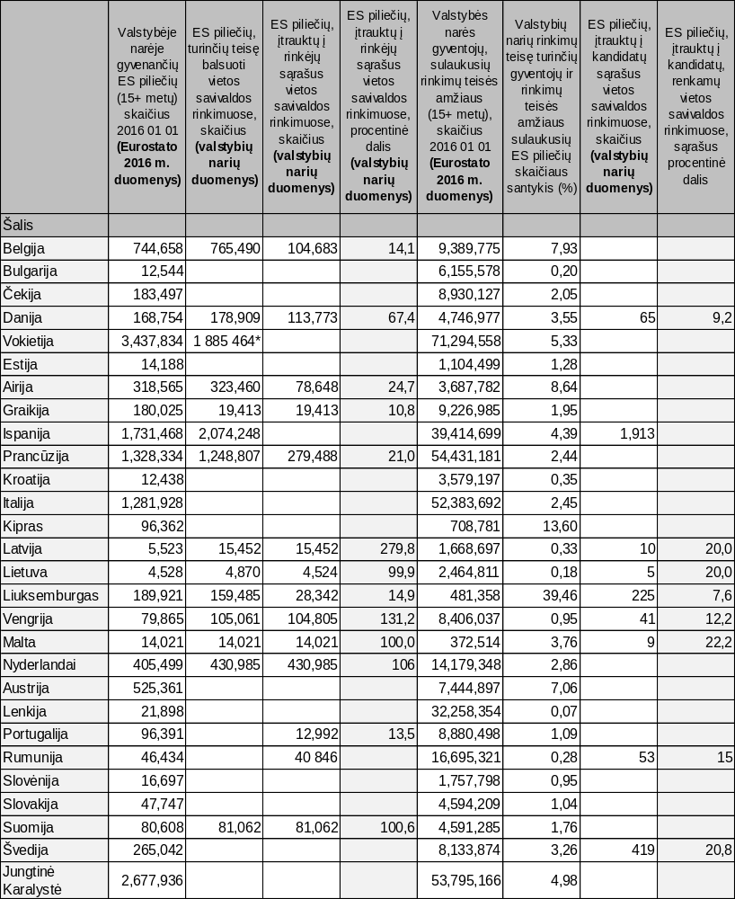

*18 metų ir vyresni Bavarijoje, Berlyne, Brandenburge, Brėmene, Hesene, Žemutinėje Saksonijoje, Meklenburge-Pomeranijoje, Reino krašte-Pfalce, Saksonijoje ir Saksonijoje-Anhalte
** Remiantis 2017 10 31 gautais Eurostato 2016 m. duomenimis apie gyventojų skaičių pagal amžiaus grupę, lytį ir pilietybę [migr_pop1ctz] ir valstybių narių pateiktais duomenimis
1.3 lentelė. Valstybių narių kokybinių rodiklių, pateiktų atsakant į rengiant šią ataskaitą naudotą klausimyną, apžvalga
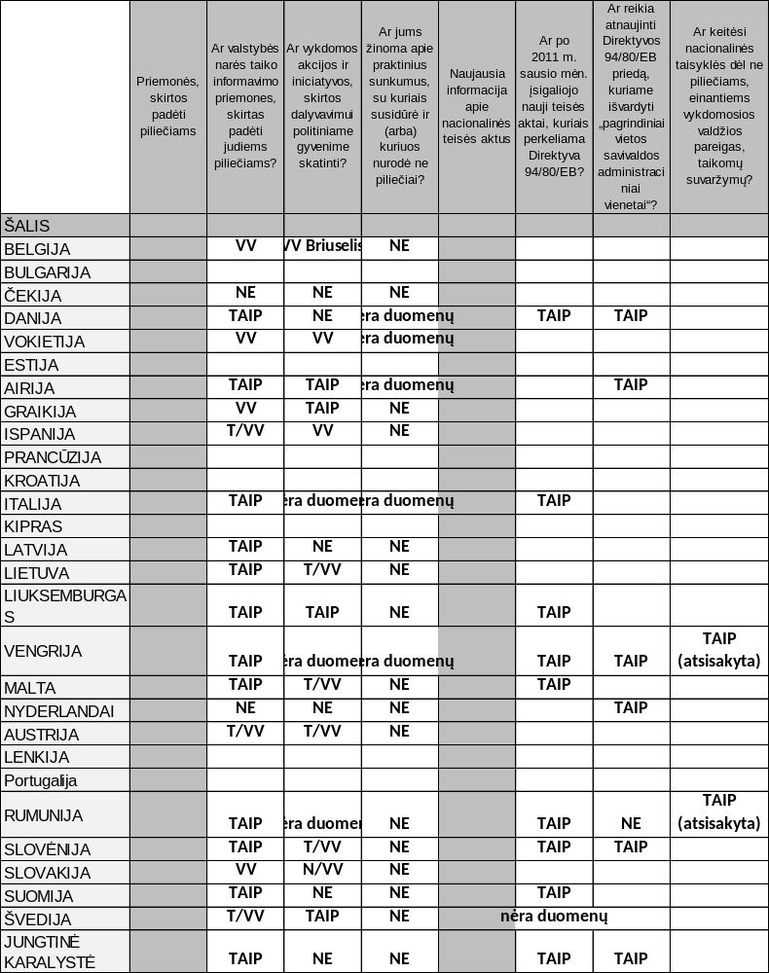
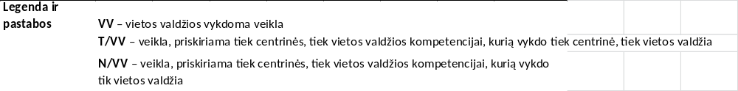

http://europa.eu/rapid/press-release_SPEECH-17-3165_lt.htm.
Be to, ji yra pagrindinė teisė, nustatyta Europos Sąjungos pagrindinių teisių chartijos 40 straipsnyje.
1994 m. gruodžio 19 d. Tarybos direktyva 94/80/EB, nustatanti išsamias priemones Sąjungos piliečiams, gyvenantiems valstybėje narėje ir nesantiems jos piliečiais, naudotis balsavimo teise ir būti kandidatais per vietos savivaldos rinkimus (OL L 368, 1994 12 31, p. 38).
Šios sąvokos apibrėžtos Direktyvoje ir tai būtų, pavyzdžiui, miesto mero pareigos.
Komisija pirmą ataskaitą dėl Direktyvos perkėlimo į nacionalinę teisę ir įgyvendinimo pagal 13 straipsnį priėmė 2002 m. (KOM(2002) final 260). Antra ataskaita priimta 2012 m. (KOM(2012) 99, 2012 3 9). Joje buvo vertinama, kaip Direktyva buvo perkelta į nacionalinę teisę ir įgyvendinama valstybėse narėse, kurios į ES įstojo nuo 2002 m., taip pat pateikta informacija, kaip Komisija vertina 14 straipsnyje minimas nuorodas į Direktyvą.
Atitinkami Eurostato duomenys apie gyventojus gali būti pateikiami pagal tris amžiaus grupes (0–14, 15–64 ir 65 ir daugiau metų). Šioje ataskaitoje rinkimų teisę turintiems gyventojams priskiriami ne jaunesni kaip 15 metų amžiaus asmenys.
Ne visada galima gauti tikslių duomenų apie regionus ir savivaldybes, kuriuose gyvena judūs ES piliečiai.
http://ec.europa.eu/eurostat/statistics-explained/index.php/Migration_and_migrant_population_statistics .
Greitoji „Eurobarometro“ apklausa Nr. 430 „Europos Sąjungos pilietybė“, 2016 m.
2012 m. ta pati teisė buvo žinoma 66 proc. respondentų. Greitoji „Eurobarometro“ apklausa Nr. 364 „Rinkimų teisės“, 2012 m.
Anksčiausias laikotarpis, kurio iš esmės išsamius duomenis apie šią judžių piliečių amžiaus grupę galima gauti iš Eurostato.
Procentinės dalies augimas buvo dviženklis 13 valstybių narių: Čekijoje, Danijoje, Vokietijoje, Kroatijoje, Estijoje, Maltoje, Nyderlanduose, Lietuvoje, Austrijoje, Rumunijoje, Slovakijoje, Suomijoje ir Jungtinėje Karalystėje.
Tai atsispindi ir tyrime, atliktame rengiant 2014 m. Europos Parlamento rinkimų ataskaitą http://ec.europa.eu/justice/citizen/document/files/final_report_2014_ep_elections_study_cses_10_march_2015.pdf.
Bulgarijoje, Čekijoje, Vokietijoje, Danijoje, Suomijoje, Vengrijoje, Lietuvoje, Latvijoje, Maltoje, Nyderlanduose, Portugalijoje, Rumunijoje, Švedijoje ir Slovėnijoje šių šalių piliečiai į rinkėjų sąrašus įtraukiami automatiškai.
Suomijoje, Vengrijoje, Maltoje, Slovėnijoje, Jungtinėje Karalystėje, Liuksemburge ir Švedijoje.
2 straipsnyje apibrėžtos sąvokos „pagrindinis vietos savivaldos administracinis vienetas“, „vietos savivaldos rinkimai“, „gyvenamosios vietos valstybė narė“, „kilmės valstybė narė“, „rinkėjų sąrašas“, „nustatytoji diena“ ir „oficiali deklaracija“.
Vis dėlto daugiau informacijos žr. 3.3 punkte.
Bulgarijoje, Čekijoje, Vokietijoje, Danijoje, Suomijoje, Vengrijoje, Lietuvoje, Latvijoje, Maltoje, Nyderlanduose, Portugalijoje, Rumunijoje, Švedijoje ir Slovėnijoje.
Airijoje, Danijoje, Estijoje, Ispanijoje, Jungtinėje Karalystėje, Latvijoje, Liuksemburge, Maltoje, Nyderlanduose, Portugalijoje, Rumunijoje, Slovakijoje, Suomijoje ir Švedijoje.
Lenkijoje, Slovėnijoje ir Vengrijoje.
Belgijoje, Čekijoje, Italijoje, Kipre, Lietuvoje ir Prancūzijoje.
Bulgarijoje ir Graikijoje.
Greitoji „Eurobarometro“ apklausa Nr. 431 „Rinkimų teisės“, 2015 m.
Direktyvos 2 straipsnio 1 dalies a punkte „pagrindinis vietos savivaldos administracinis vienetas“ apibrėžtas kaip priede išvardyti administraciniai vienetai.
Komisijos ekspertų grupėje rinkimų klausimais išdalytas klausimynas.
Šaltinis – Komisijos ekspertų grupėje rinkimų klausimais išdalytas klausimynas.
Jie turi deklaruoti, kad rinkimų dieną bus užsienyje, bus operuojami gydymo įstaigoje arba laukiasi ir gimdymas numatytas rinkimų dieną. Šaltinis – Komisijos ekspertų grupėje rinkimų klausimais išdalytas klausimynas.
COM(2017) 30 final.
Šio ir kitų projektų, kurie buvo finansuojami pagal 2014 m. kvietimus teikti paraiškas pagal Teisių, lygybės ir pilietiškumo programą, veikla neseniai buvo pristatyta Europos regionų ir miestų savaitės renginyje, kurį organizavo Komisija ir Regionų komitetas. Kiti projektai: Europos konstitucinės teisės centro – Themistocles ir Dimitris Tsatsos fondo projektas ONTHEMOVE; Teisės centrų tinklo projektas „Living Rights“; Rytų Anglijos vietos valdžios asociacijos projektas „Active Citizens Together“ (ACT) ir Migracijos politikos grupės vieno langelio principu veikiantys centrai, skirti judžių ES piliečių dalyvavimui politikoje skatinti.
https://www.consilium.europa.eu/media/22130/st09008en17.pdf.
Remiantis Europos Parlamento tyrimu, pagrindinis balsavimo motyvas yra „aš visada balsuoju“ http://www.europarl.europa.eu/pdf/eurobarometre/2014/post/post_2014_survey_analitical_overview_lt.pdf.
2018 m. vietos savivaldos rinkimai vyks Belgijoje, Vengrijoje, Maltoje, Lenkijoje, Slovakijoje, Slovėnijoje, Švedijoje, Čekijoje, Nyderlanduose ir Jungtinėje Karalystėje. 2019 m. jie vyks Bulgarijoje, Graikijoje, Airijoje ir Lietuvoje.
Žr. greitąją „Eurobarometro“ apklausą Nr. 430 dėl ES pilietybės ir 2015 m. viešas konsultacijas dėl ES pilietybės ataskaitos.
Regionų komiteto Pilietybės, valdymo, institucinių ir išorės reikalų komisija.

